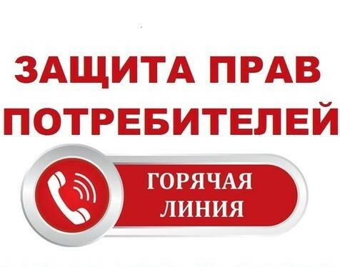

Уважаемые горожане!

В рамках Всемирного дня потребителей 14 марта 2025 года с 14.00 до 16.00 будет проведена «горячая линия» для потребителей и хозяйствующих субъектов г. Стерлитамака по вопросам защиты прав потребителей.
Телефон горячей линии :8 (3473) 24-52-83

По информации отдела торговли и бытового обслуживания

